**Координаты в документе**

*Система координат относительно страницы* или, иначе говоря, *относительно документа*, начинается в левом-верхнем углу, но не окна, а именно страницы.

И координаты в ней означают позицию по отношению не к окну браузера, а к документу в целом.

Если провести аналогию с CSS, то координаты относительно окна – это position:fixed, а относительно документа – position:absolute (при позиционировании вне других элементов, естественно).

Мы будем называть координаты в ней pageX/pageY.

Они нужны в первую очередь для того, чтобы показывать элемент в определённом месте страницы, а не окна.

**[Сравнение систем координат](http://learn.javascript.ru/coordinates-document" \l "sravnenie-sistem-koordinat)**

Когда страница не прокручена, точки начала координат относительно окна (clientX,clientY) и документа (pageX,pageY) совпадают:

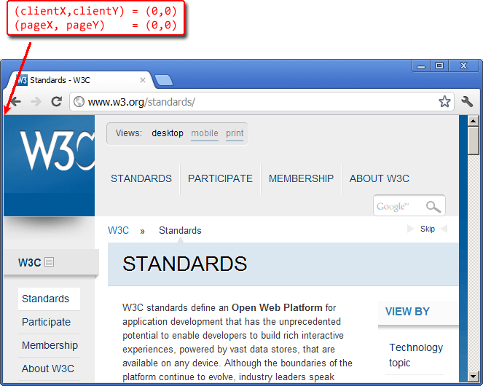

Например, координаты элемента с надписью «STANDARDS» равны расстоянию от верхней/левой границы окна:

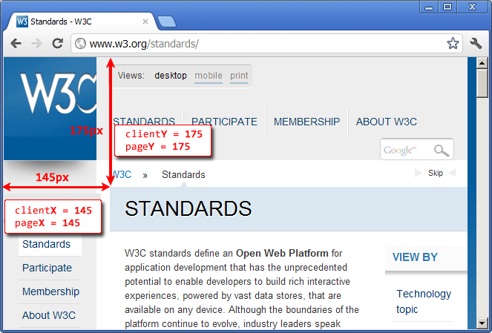

**Прокрутим страницу, чтобы элемент был на самом верху:**

Посмотрите на рисунок ниже, на нём – та же страница, только прокрученная, и тот же элемент «STANDARDS».

* Координата clientY изменилась. Она была 175, а стала 0, так как элемент находится вверху окна.
* Координата pageY осталась такой же, так как отсчитывается от левого-верхнего угла *документа*.

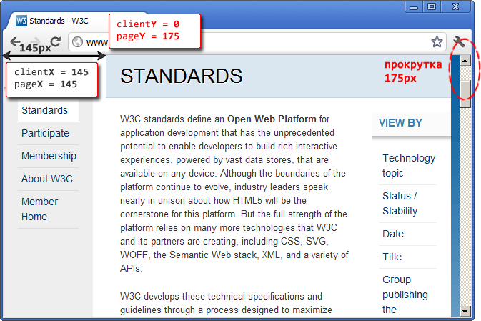

Итак, координаты pageX/pageY не меняются при прокрутке, в отличие от clientX/clientY.

**[Получение координат](http://learn.javascript.ru/coordinates-document" \l "getCoords)**

К сожалению, готовой функции для получения координат элемента относительно страницы нет. Но её можно легко написать самим.

Эти две системы координат жёстко связаны: pageY = clientY + текущая вертикальная прокрутка.

Наша функция getCoords(elem) будет брать результат elem.getBoundingClientRect() и прибавлять текущую прокрутку документа.

Результат getCoords: объект с координатами {left: .., top: ..}

function getCoords(elem) { // кроме IE8-

var box = elem.getBoundingClientRect();

return {

top: box.top + pageYOffset,

left: box.left + pageXOffset

};

}

Если нужно поддерживать более старые IE, то вот альтернативный, самый кросс-браузерный вариант:

function getCoords(elem) {

// (1)

var box = elem.getBoundingClientRect();

var body = document.body;

var docEl = document.documentElement;

// (2)

var scrollTop = window.pageYOffset || docEl.scrollTop || body.scrollTop;

var scrollLeft = window.pageXOffset || docEl.scrollLeft || body.scrollLeft;

// (3)

var clientTop = docEl.clientTop || body.clientTop || 0;

var clientLeft = docEl.clientLeft || body.clientLeft || 0;

// (4)

var top = box.top + scrollTop - clientTop;

var left = box.left + scrollLeft - clientLeft;

return {

top: top,

left: left

};

}

Разберем что и зачем, по шагам:

1. Получаем прямоугольник.
2. Считаем прокрутку страницы. Все браузеры, кроме IE8- поддерживают свойство pageXOffset/pageYOffset. В более старых IE, когда установлен DOCTYPE, прокрутку можно получить из documentElement, ну и наконец если DOCTYPE некорректен – использовать body.
3. В IE документ может быть смещен относительно левого верхнего угла. Получим это смещение.
4. Добавим прокрутку к координатам окна и вычтем смещение html/body, чтобы получить координаты нужного нам элемента.

**[Устаревший метод: offset*](http://learn.javascript.ru/coordinates-document" \l "ustarevshiy-metod-offset)**

Есть альтернативный способ нахождения координат – это пройти всю цепочку offsetParent от элемента вверх и сложить отступы offsetLeft/offsetTop.

Мы разбираем его здесь с учебной целью, так как он используется лишь в старых браузерах.

Вот функция, реализующая такой подход.

function getOffsetSum(elem) {

var top = 0,

left = 0;

while (elem) {

top = top + parseInt(elem.offsetTop);

left = left + parseInt(elem.offsetLeft);

elem = elem.offsetParent;

}

return {

top: top,

left: left

};

}

Казалось бы, код нормальный. И он как-то работает, но разные браузеры преподносят «сюрпризы», включая или выключая размер рамок и прокруток из offsetTop/Left, некорректно учитывая позиционирование. В итоге результат не всегда верен. Можно, конечно, разобрать эти проблемы и посчитать действительно аккуратно и правильно этим способом, но зачем? Ведь есть getBoundingClientRect.

Вы можете увидеть разницу между вычислением координат через offset* и getBoundingClientRect на примере.

В прямоугольнике ниже есть 3 вложенных DIV. Все они имеют border, кое-кто из них имеет position/margin/padding.

Кликните по внутреннему (жёлтому) элементу, чтобы увидеть результаты обоих методов: getOffsetSum и getCoords, а также реальные координаты курсора – event.pageX/pageY (мы обсудим их позже в статье [Мышь: IE8-, исправление события](http://learn.javascript.ru/fixevent)).

Кликните, чтобы получить координаты getOffsetSum и getCoords

**getOffsetSum**:значение getOffsetSum()

**getCoords**:значение getCoords()

**mouse**:координаты мыши

**При клике на любом месте желтого блока вы легко увидите разницу между getOffsetSum(elem) и getCoords(elem).**

Для того, чтобы узнать, какой же результат верный, кликните в левом-верхнем углу жёлтого блока, причём обратите внимание – кликать нужно не на жёлтом, а на чёрном, это рамка, она тоже входит в элемент. Будут видны точные координаты мыши, так что вы можете сравнить их с getOffsetSum/getCoords.

Пример клика в правильном месте (обратите внимание на разницу координат):

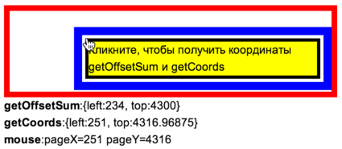

Именно getCoords всегда возвращает верное значение.

**[Координаты на экране screenX/screenY](http://learn.javascript.ru/coordinates-document" \l "koordinaty-na-ekrane-screenx-screeny)**

Есть ещё одна система координат, которая используется очень редко, но для полноты картины необходимо её упомянуть.

*Координаты относительно экрана* screenX/screenY отсчитываются от его левого-верхнего угла. Имеется в виду именно *весь экран*, а не окно браузера.

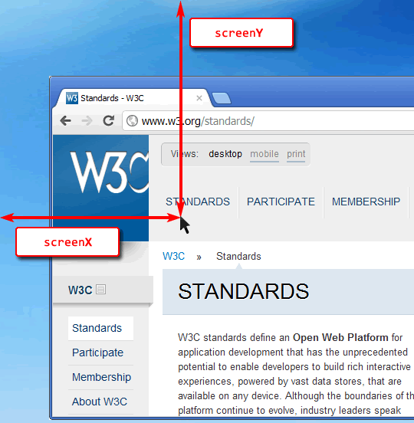

Такие координаты могут быть полезны, например, при работе с мобильными устройствами или для открытия нового окна посередине экрана вызовом [window.open](https://developer.mozilla.org/en-US/docs/DOM/window.open).

* Размеры экрана хранятся в глобальной переменной [screen](https://developer.mozilla.org/en/DOM/window.screen):

// общая ширина/высота

alert( screen.width + ' x ' + screen.height );

// доступная ширина/высота (за вычетом таскбара и т.п.)

alert( screen.availWidth + ' x ' + screen.availHeight );

// есть и ряд других свойств screen (см. документацию)

* Координаты левого-верхнего угла браузера на экране хранятся в window.screenX, window.screenY (не поддерживаются IE8-):

alert( "Браузер находится на " + window.screenX + "," + window.screenY );

Они могут быть и меньше нуля, если окно частично вне экрана.

Заметим, что общую информацию об экране и браузере получить можно, а вот координаты конкретного элемента на экране – нельзя, нет аналога getBoundingClientRect или иного метода для этого.

**[Итого](http://learn.javascript.ru/coordinates-document" \l "itogo)**

У любой точки в браузере есть координаты:

1. Относительно окна window – elem.getBoundingClientRect().
2. Относительно документа document – добавляем прокрутку, во всех фреймворках есть готовая функция.
3. Относительно экрана screen – можно узнать координаты браузера, но не элемента.

Иногда в старом коде можно встретить использование offsetTop/Left для подсчёта координат. Это очень старый и неправильный способ, не стоит его использовать.

Координаты будут нужны нам далее, при работе с событиями мыши (координаты клика) и элементами (перемещение).